**BAB I**

**PENDAHULUAN**

* 1. **LATAR BELAKANG MASALAH**

Perkembangan jaman terus menerus membawa kehidupan menjadi semakin berubah. Dampak dari perkembangan jaman ini salah satunya adalah membawa ilmu pengetahuan danteknologi semakin berkembang dengan pesat. Ilmu pengetahuan serta teknologi tersebut,member kemudahan bagi manusia dalam berbagai aktifitas sehari–hari Peralatan elektronik pada saat ini semakin banyak digunakan dalam gedung perkantoran, mall, gedung universitas dll. Untuk bangunan yang besar dan bertingkat, pengontrol peralatan elektronik yang banyak tentu akan menyulitkan. Untuk mengatasi masalah tersebut, dibutuhkan suatu pengontrol peralatan elektronik secara keseluruhan dari jarak jauh.Kemudahan dari suatu sistem telah menjadi kebutuhan yang semakin diperlukan saat ini. Dengan adanya sistem tersebut maka segala proses yang berjalan pada suatu system itu akan menjadi lebih mudah dilaksanakan dan lebih teliti lagi hasilnya.

Berdasarkan hal-hal tersebut diatas maka penyusun akan mengambil judul ”**PENSAKLARAN BEBAN ELEKTRONIK BERBASIS CGI**” dengan adanya sistem tersebut diharapkan dapat mempermudah pekerjaan manusia dalam mengontrol peralatan elektronik.

* 1. **RUMUSAN MASALAH**

Dari latarbelakang diatas maka yang menjadi permasalahan adalah bagaimana membuat alat pensaklaran beban elektronik berbasis CGI agar mempermudah manusia untuk mengontrol peralatan elektronik dari jarak jauh

* 1. **RUANG LINGKUP**

Pada skripsi yang berjudul “PENSAKLARAN BEBAN ELEKTRONIK BERBASIS CGI” disimulasikan pengendalian input output dengan mengakses parallel port pada computer *server*, pengendalian tersebut dilakukan melalui jaringan LAN dengan aplikasi CGI (Common Gateway Interface) sebagai *interface* antara aplikasi web *server* dengan aplikasi Delphi dan apache sebagai interface antara *web client* dengan *web server*.

* 1. **TUJUAN**

Penelitian ini bertujuan untuk membuat alat pensaklaran beban elektronik berbasis CGI untuk mempermudah kerja manusia dalam mengontrol beban elektronik.

**BAB II**

**TINJAUAN PUSTAKA DAN DASAR TEORI**

1. **TINJAUAN PUSTAKA**

Dalam karya tulis ini, penulis menggunakan tinjauan pustaka yang berjudul "Pensaklaran Beban Elektronik Melalui LAN “ yang disusun oleh Nanang Sukaryono(2008).Dalam karyatulis yang dilakukan oleh Nanang Sukaryono(2008) telah di buat alat pensaklaran beban elektronik melalui LAN menggunakan Borlan C++ dimana computer client yang dipakai harus mempunyai aplikasi client dari alat tersebut, oleh karena itu penulis membuat alat yang berjudul “Pensaklaran Beban Elektronik Berbasis CGI” dimana client yang mengontrol hanya menggunakan WEB Browser.

1. **DASAR TEORI**
2. **BORLAND DELPHI**

Delphi adalah kompiler atau penterjemah bahasa Delphi (awalnya dari Pascal) yang merupakan bahasa tingkat tinggi sekelas dengan Basic atau C yang merupakan produk dari Borland Corporation. Bahasa pemrograman ini dipakai pertama kali pada software pemrograman bernama Turbo Pascal. Turbo Pascal juga merupakan salah satu produk legendaries dari Borland.Sekitar tahun 70-an, Pascal pernah menjadi software popular pilihan programmer.Hal itu karena bahasa pascal mudah dipelajari karenadekat dengan bahasa manusia.

1. **CGI (COMMON GATEWAY INTERFACE)**

CGI (Common Gateway Interface ) merupakan script tertua dalam bidang pemrograman web. Script bisa didefinisikan sebagai rangkaian dari beberapa interuksi program.CGI merupakan bagian dari web server yang dapat berkomunikasi dengan program lain yang ada diserver. Dengan CGI web server dapat memanggil program yang dibuat dari berbagai bahasa pemrograman.

Contoh penggunaan CGI antara lain:

* Memroses formulir (FORM)
* Interface antara WWW dengan program lain (seperti finger, who dan servis lain disistem UNIX).
* Menjalankan atau mengaktifkan program di server WWW
* Membuat keluaran (halaman HTML) secara dinamik (on-the fly)

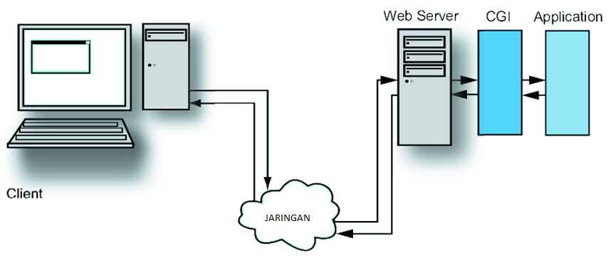

Gambar 2.1 CGI Sebagai Gateway

1. **HTML (HYPER TEXT MARKUP LANGUAGE)**

HTML( Hyper Text Markup Language ) adalah sebuah bahasa markup yang digunakan untuk membuat halaman web.HTML adalah standart yang digunakan secara luas untuk menampilkan halaman web.HTML saat ini merupakan standart internet yang didefinisikan dan dikendalikan penggunanya oleh Word Wide Web.HTML berupa kode-kode tag yang mengintruksikan browser untuk menghasilkan tampilan sesuai dengan yang di inginkan.

1. **APACHE**

Apache merupakan server web yang digunakan dalam pemrograman web berbasis server. Yang termasuk kedalam golongan *server web* adalah : Apache, PWS (Windows 9x), IIS (Windows NT/XP/2003 Server) dan Tomcat.

1. **PARALLEL PORT**

Port paralel (DB-25) adalah salah satu jenis soket pada personal computer untuk berkomunikasi dengan peralatan luar seperti printer model lama.Karenaitu parallel port sering juga disebut printer port.Perusahaan yang memperkenalkan port inia dalah Centronic, maka port ini juga disebut dengan Centronics port. Kesederhanaan port ini dari sisi pemrograman dan antarmuka dengan hardware membuat port ini sering digunakan untuk percobaan-percobaan sederhana dalam perancangan peralatan elektronika.

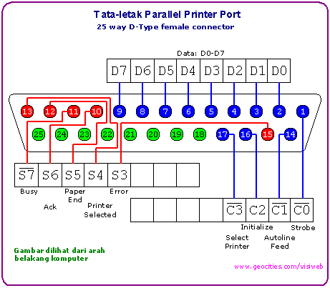

Gambar 2.2 letak pin parallel printer port

Adapun tabel siynal dan fungsi dari setiap pin pada parallel printer port, terlihat pada gambar diatas. Dari situ diketahui pin 2 s/d 9 (Data D0-D7) berfungsi sebagai output, yang selanjutnya dapat kita manfaatkan untuk mengontrol peralatan luar. Pin 10 s/d 13 dan pin 15 (Status S3-S7) berfungsi sebagai input, yang dapat dijadikan untuk mendeteksi status peralatan luar.

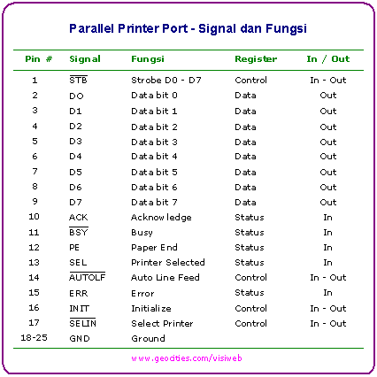

Gambar 2.3 Sinyal dan fungsi parallel printer port

1. **RELAY**

Relay adalah suatu peranti yang menggunakan elektromagnetik untuk mengoperasikan seperangkat kontak sakelar. Susunan paling sederhana terdiri dari kumparan kawat penghantar yang dililit pada inti besi. Bila kumparan ini dienergikan, medan magnet yang terbentuk menarik armatur berporos yang digunakan sebagai pengungkit mekanisme sakelar. Gambar 2.4 adalah contoh gambar relay.

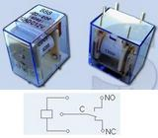

Gambar 2.4 relay

1. **RESISTOR**

Resistor adalah komponen dasar elektronika yang digunakan untuk membatasi jumlah arus yang mengalir dalam suatu rangkaian. Resistor bersifat resistif dan umumnya terbuat dari bahan karbon. Satuan resistansi dari suatu resistor disebut Ohm atau dilambangkan dengan simbol Ω (*Omega*).Bentuk resistor yang umum adalah seperti tabung dengan dua kaki di kiri dan kanan. Pada badannya terdapat lingkaran membentuk cincin kode warna untuk mengetahui besar resistansi tanpa mengukur besarnya dengan Ohmmeter.

I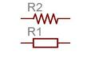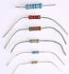

Gambar 2.5 simbol resistor dan bentuk fisik

1. **TRANSISTOR**

Transistor adalah alat semikonduktor yang dipakai sebagai penguat, sebagai sirkuit pemutus dan penyambung (switching), stabilisasi tegangan, modulasi sinyal atau sebagai fungsi lainnya. Transistor dapat berfungsi semacam kran listrik, dimana berdasarkan arus inputnya atau tegangan inputnya, memungkinkan pengaliran listrik yang sangat akurat dari sirkuit sumber listriknya.

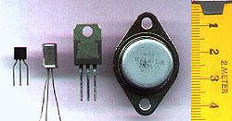

Gambar 2.6 bentuk transistor fisik

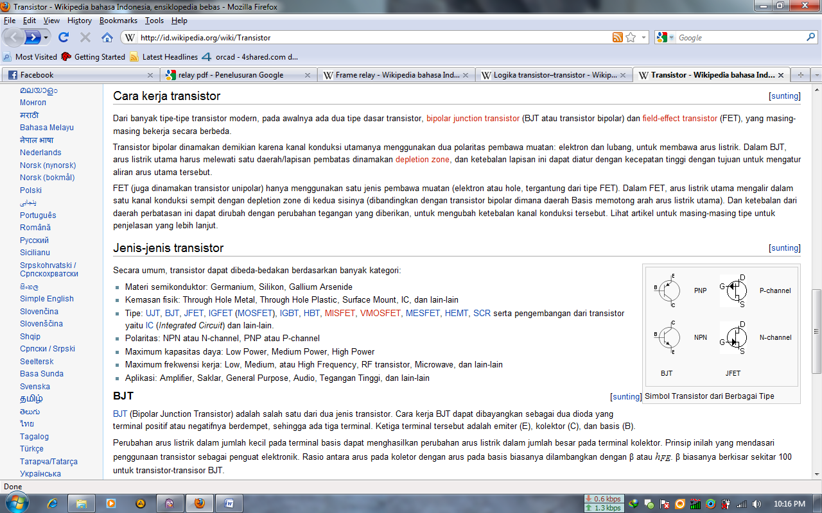

Gambar 2.7 simbol Transistor

1. **DIODA**

Dioda adalah komponen elektronika yang terbuat dari bahan semikonduktor. Dioda memiliki fungsi hanya mengalirkan arus satu arah saja. Struktur dioda adalah sambungan semikonduktor positif dan negatif.

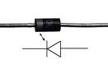

Gambar 2.8 simbol diode dan bentuk fisik dioda

**BAB III**

**ANALISIS DAN PERANCANGAN**

1. **ANALISIS SISTEM**
2. **PENGERTIAN SISTEM**

Sistem adalah sekumpulan komponen yang saling bekerja sama untuk mencapai suatu tujuan. Setiap komponen memiliki fungsi yang berbeda dengan dengan komponan yang lain, tetapi tetap bekerja sama.

1. **BLOK DIAGRAM**

Untuk menggambarkan sistem ini digunakan blok diagram.Blok Diagram merupakan gambaran dari sebuah sistem, dimana bagian utama atau fungsi yang diwakili oleh blok dihubungkan dengan garis yang menunjukan suatu blok. Blok diagram pensaklaran beban elektronik berbasis CGI seperti 3.1.Di dalam gambar 3.1 terlihat bahwa client terhubung didalam suatu jaringan dengan server, untuk mengakses hardware terkendali diperlukan CGI sebagai gateway antar aplikasi satu dengan aplikasi yang lainnya dan I/O untuk hardware terkendali menggunakan LPT / parallel port.

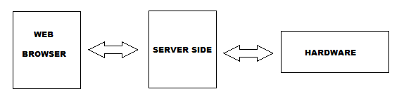

Gambar 3.1 Blok Diagram Pensaklaran Beban

Elektronik Berbasis CGI

1. **ALGORITMA PEMROGRAMAN PENSAKLARAN BEBAN ELEKTRONIK BERBASIS CGI**

Untuk menggambarkan algoritma pemrograman pada alat ini digunakan flowchart. Flow Chart adalah serangkaian bagan-bagan yang menggambarkan alir program.flowchart diharapkan dapat menjadi alat bantu untuk memudahkan perancangan alur urutan logika suatu program, memudahkan pelacakan sumber kesalahan program, dan alat untuk menerangkan logika program. Untuk gambar flowchart Beranda seperti gambar 3.2.





Gambar 3.2 Flow Chart Pensaklaran Beban

Elektronik berbasis CGI

1. **KEBUTUHAN PERANGKAT LUNAK**

Perangkat lunak yang akan digunakan untuk membuat alat ini antara lain:

1. Sistem Operasi Windows XP
2. Borland Delphi 7
3. Aphace
4. Web Browser
5. Macromedia Dreamweaver
6. **PORT PARALLEL**

Port data (D2) pin no 4 pada parallel port pada waktu start up atau pada saat computer dinyalakan sinyal pada pin tersebut mempunyai logika 1, jika diinputkan logika 0, maka logika pada pin tersebut akan kembali ke logika 1, kondisi tersebut disebabkan pada windows xp adalah windows 32 bit dimana port parallel tidak bisa di akses secara langsung seperti halnya pada windows 16 bit, misalnya windows 95 dan 98. Untuk itu diperlukan driver tambahan agan port parallel bisa diakses secara langsung oleh software yang kita buat. Driver tersebut bernama user port. Untuk menjalankan alat pensaklaran beban elektronik berbasis CGI dibutuhkan waktu beberapa menit untuk membuat sinyal pada port parallel menjadi stabil dengan cara menjalankan alat tersebut sampai kondisi port parallel benar-benar stabil.

1. **KEBUTUHAN PERANGKAT KERAS**

Perangkat keras yang akan digunakan untuk membuat alat ini antara lain:

1. Komputer yang mempunyai Port Parralel
2. Catu Daya
3. Resisitor
4. Transistor
5. Relay
6. Dioda
7. **PERANCANGAN SISTEM**
8. **PERANCANGAN PERANGKAT LUNAK ( SOFTWARE )**
   * + 1. **Perancangan Halaman Login**

Halaman Login berfungsi untuk memasukan user dan password untuk menjalankan alat pensaklaran beban elektronik berbasis CGI. untuk desainnya seperti gambar 3.3.

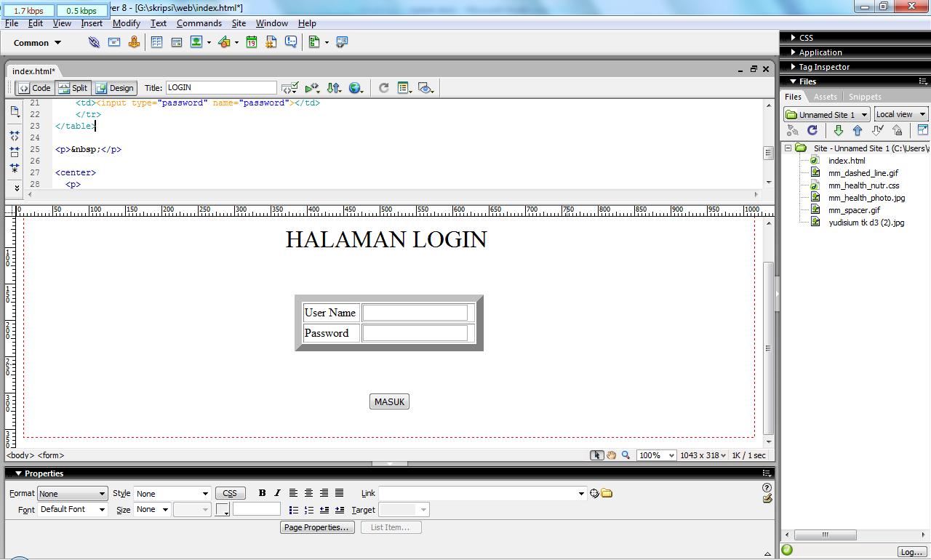

Gambar 3.3 Rancangan Halaman Login

* + - 1. **Perancangan Halaman Beranda**

Halaman beranda berfungsi untuk mendeteksi saklar yang aktif dan saklar yang tidak aktif serta untuk melakukan pengaturan ( *Switching* ) pada saklar yang diinginkan.untuk desainnya seperti gambar 3.4.

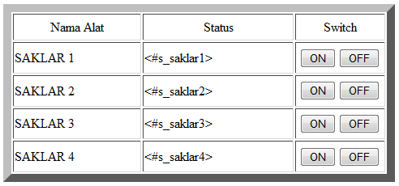

Gambar 3.4 Rancangan Halaman Beranda

* + - 1. **Halaman Atur**

Halam Atur berfungsi untuk memberikan informasi kepada client bahwa pengaturan ( Switching ) telah dilakukan dan untuk melakukan pengaturan ( Switching ) pada beban yang diinginkan. Untuk desainnya seperti gambar 3.5.

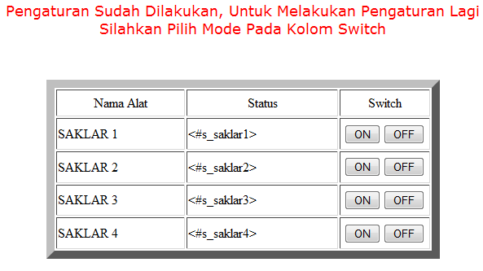

Gambar 3.5 Rancangan Halam Atur

* + - 1. **PERANCANGAN HALAMAN WAKTU**

Halaman waktu berfungsi untuk melakukan pengaturan *switching* pada saklar dengan menggunakan waktu berupa jam dan menit. Untuk desainya seperti gambar 3.6.

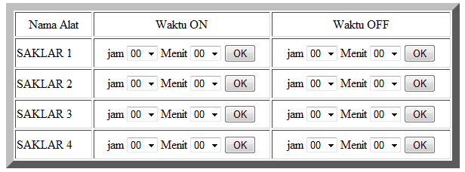

Gambar 3.6 Halaman Halaman Waktu

* + - 1. **SPESIFIKASI ALAT**

Spesifikasi alat sebagai berikut:

1. Mempunyai empat saklar yang bisa diatur melalui jaringan
2. Menaggunakan username dan password untuk dapat mengakses alat
3. Mampu mengetahui saklar yang aktif dan non aktif
4. Maksimal daya pada tegangan 220 volt AC adalah 1540 watt pada masing - masing saklar.
5. Pengaturan menggunakan waktu
6. **PERANCANGAN PERANGKAT KERAS ( HARDWARE )**

Untuk perancangan perangkat keras ( hardware ) pada alat ini diperlukan:

1. 8 (delapan) buah relay
2. 4 (empat) buah transistor NPN BC107
3. 8 (delapan) buah resistor 1k ohm
4. 8 (delapan) buah diode 1N4002



Gambar 3.7 Rangkaian Pensaklaran Beban Elektronik

Berbasis CGI

**BAB IV**

**IMPLEMENTASI DAN PEMBAHASAN**

1. **IMPLEMENTASI SISTEM**

Prinsip kerja dari alat pensaklaran beban elektronik berbasis CGI adalah pada saat user mengkases CGI maka akan membaca status alat,status alat akan ditampilkan ke dalam web browser user yang sedang mengakses.melalui web browser ini user diberi wewenang untuk malakukan switching pada beban elektronik. Dengan metode ini maka user yang berwenang akan bebas untuk melakukan switching pada beban elektronik. Sistem ini telah diuji coba dengan konfigurasi seperti pada gambar 4.1

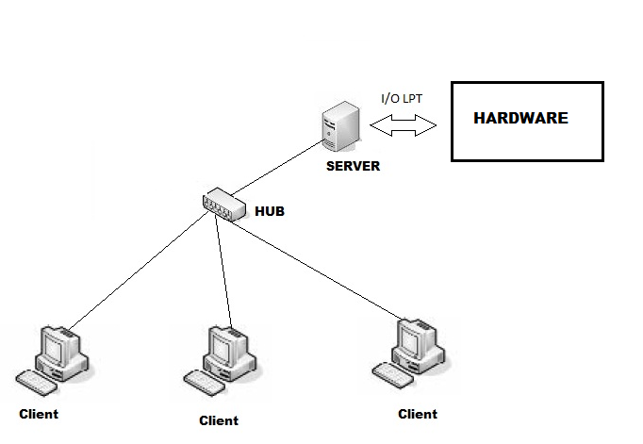

Gambar 4.1 konfigurasi percobaan

Hasil uji coba dengan menggunakan konfigurasi pada tabel 4.1 adalah sebagai berikut:

|  |  |  |  |  |  |  |  |
| --- | --- | --- | --- | --- | --- | --- | --- |
| INPUT | | | | OUTPUT | | | |
| Beban 1 | Beban 2 | Beban 3 | Beban 4 | Beban 1 | Beban 2 | Beban 3 | Beban 4 |
| off | off | off | off | off | off | Off | off |
| off | off | off | on | off | off | Off | on |
| off | off | on | off | off | off | On | off |
| off | off | on | on | off | off | On | on |
| off | on | off | off | off | on | Off | off |
| off | on | off | on | off | on | Off | on |
| off | on | on | off | off | on | On | off |
| off | on | on | on | off | on | On | on |
| on | off | off | off | on | off | Off | off |
| on | off | off | on | on | off | Off | on |
| on | off | on | off | on | off | On | off |
| on | off | on | on | on | off | On | on |
| on | on | off | off | on | on | Off | off |
| on | on | off | on | on | on | Off | on |
| on | on | on | off | on | on | On | off |
| on | on | on | on | on | on | On | on |

Tabel 4.1Hasil Percobaan

Alamat web untuk cgi bererekstensi exe kecuali halam login yang berekstensi html, dimana halam login

* 1. **PEMBAHASAN SISTEM**

1. **HALAMAN LOGIN**

Untuk menjalankan sistem ini diperlukan *security* berupa user name dan password, dalam penulisan user name dan password penulisan huruf besar dan kecil dibedakan ( *case sensitive* )Tampilan halaman login seperti gambar 4.2.

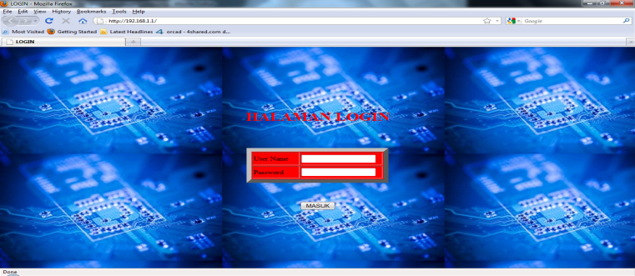

Pada gambar 4.2 Halaman Login

Halaman login adalah halaman yang pertama kali muncul dan dijumpai oleh pengguna. Dengan memasukan user name dan password ke masing-masing field maka field tersebut akan dikirim ke aplikasi CGI yaitu beranda.exe, field yang dikirim ini dalam bahasa pemrograman Delphi disebut *requestfield*. Jika memasukan user name dan password secara benar maka pengguna yang berhak dapat masuk ke dalam sistem selanjutnya yaitu halaman beranda, seperti gambar4.3.

Jika user name dan password salah maka akan muncul penringatan “maaf user name atau password anda salah…!!!” seperti pada gambar 4.3.

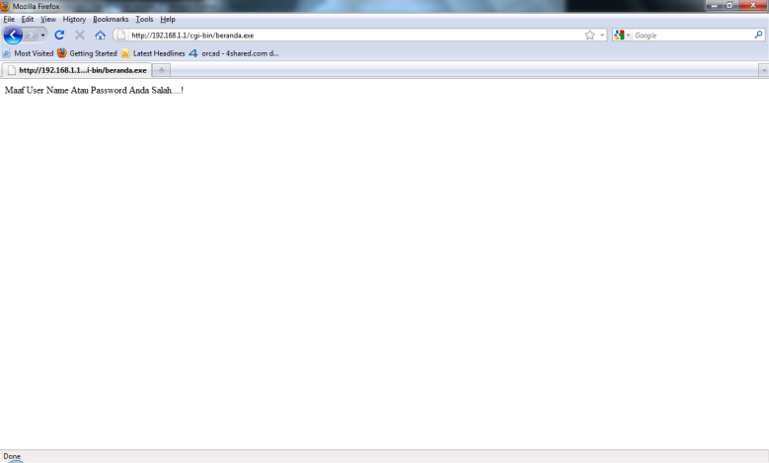

Gambar 4.3 Peringatan User name dan Password salah

Untuk mengetahui bahwa password tersebut benar atau salah terdapat didalam file CGI Delphi beranda.exe, dimana kode program tersebut terdapat if yang menyatakan jika username sama dengan “root” dan password sama dengan “toor” maka tampilkan halaman html yang telah dimasukan ke dalam PageProducer yaitu halaman beranda.html. jika username atau password salah maka akan keluar peringatan “maaf user name atau password anda salah…!!!”

Penggalan kode program untukmendapatkan hak akses pada system ini:

procedure TWMberanda.WMberandaberandaAction(Sender: TObject;

Request: TWebRequest; Response: TWebResponse; var Handled: Boolean);

var

password:string;

begin

username:=request.ContentFields.Values['username'];

password:=request.ContentFields.Values['password'];

if(username='root') and (password='toor') then

begin

PPberanda.HTMLFile:='beranda.html';

response.Content:=PPberanda.Content;

end

else

response.Content:='Maaf User Name Atau Password Anda Salah....!';

end;

1. **HALAMAN BERANDA**

Halaman beranda berfungsi untuk memberikan informasi status beban awal kepada user,informasi tersebut berupa informasi “on” atau “off” suatu beban. Pada file beranda.html digunakan komponen pageproducer pada Delphi untuk membuat halaman interfacenya, Untuk hasil desain halaman beranda seperti gambar 4.4.

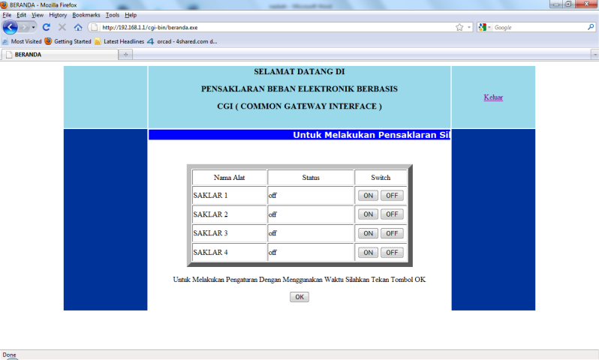

Gambar 4.4 Halaman Beranda

Pada gambar 3.4 terlihat bahwa pada perancangan desain web terdapat isi tabel yang tertulis <#beban1>, format teks tersebut digunakan oleh PageProducer untuk menampilkan status alat. Format teks tersebut nantinya akan diganti oleh aplikasi CGI menjadi record yang berisi status dari sebuah beban.

Penggalan program untuk mengganti record tersebut:

procedure TWMberanda.PPberandaHTMLTag(Sender: TObject; Tag: TTag;

const TagString: String; TagParams: TStrings; var ReplaceText: String);

begin

status_alat;

if comparetext(tagstring,'s_beban1')=0 then replacetext:=beban1;

if comparetext(tagstring,'s_beban2')=0 then replacetext:=beban2;

if comparetext(tagstring,'s_beban3')=0 then replacetext:=beban3;

if comparetext(tagstring,'s_beban4')=0 then replacetext:=beban4;

end*;*

Pada halaman beranda juga terdapat fasilitas untuk mengatur mode *switch* beban, dimana beban itu bisa di aktifkan (*on*) atau dinon aktifkan (*off*). Untuk melakukan *switching* pada beban pilih mode pada kolom *switch*, pilihan mode adalah “*on*” atau “*off*”, untuk melakukan proses *switching* dengan menekan tombol atur. Jika tombol atur ditekan menyebabkan aplikasi mengirimkan request ke file “atur.exe” dan mengubah status berdasarkan perintah user.

1. **HALAMAN ATUR**

Halaman atur berfungsi untuk memberikan informasi kepada user bahwa pengaturan *switching* pada beban yang ditentukan oleh user berhasil, halaman ini juga menampilkan perubahan-perubahan status beban yang terjadi setelah user melakukan pengaturan *switching* beban dengan menekan tombol atur pada halaman beranda. Halaman atur seperti pada gambar 4.5

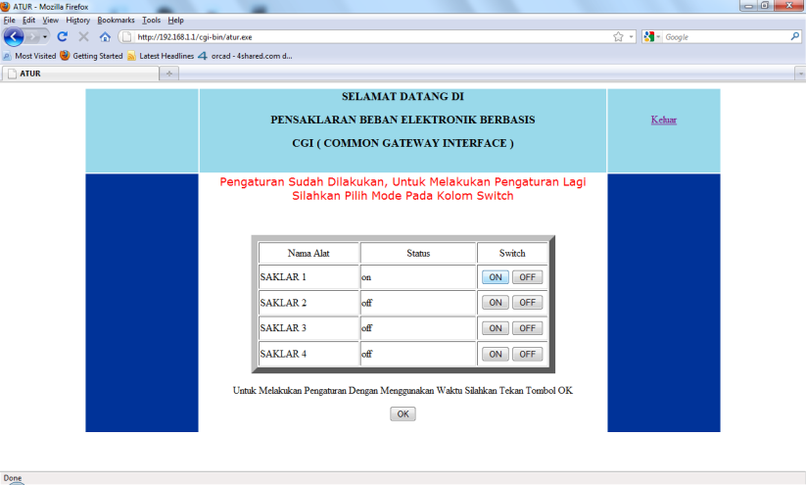

Gamabar 4.5 Halaman Atur

Pada halaman atur juga terdapat fasilitas untuk mengatur mode switch beban, dimana beban itu bisa di aktifkan (*on*) atau dinon aktifkan (*off*). Untuk melakukan switching pada beban pilih mode pada kolom *switch*, pilihan mode adalah “on” atau “off”, untuk melakukan proses switching dengan menekan tombol atur. Jika tombol atur ditekan menyebabkan aplikasi mengirimkan request ke file “atur.exe” dan mengubah status berdasarkan perintah user. Berikut ini adalah penggalan kode program untuk memisahkan request value berdasarkan jenis field masing – masing dan menyimpannya berdasarkan field dalam empat variable public. Variable public tersebut adalah beban1, beban2, beban3, beban4. Penggalan program adalah sebagai berikut:

beban1:=request.ContentFields.ValueFromIndex[0];

beban2:=request.ContentFields.ValueFromIndex[1];

beban3:=request.ContentFields.ValueFromIndex[2];

beban4:=request.ContentFields.ValueFromIndex[3];

field tersebut hanya berisi “*on*” dan “*off*” karena pada halaman web beranda dan atur hanya berisi “*on*” dan “*off*” saja. Setelah field tersebut diproses maka selanjutnya melakukan penulisan data pada parallel port, penulisan data ini akan menyebabkan terjadinya switching pada hardware sesuai dengan input data yang diberikan oleh user. Berikut adalah penggalan kode program untuk menulisakan data pada port parallel:

if beban1='on' then status_data:=status_data or (1 shl 0) else status_data:=status_data and not(1 shl 0);

if beban2='on' then status_data:=status_data or (1 shl 1) else status_data:=status_data and not (1 shl 1);

if beban3='on' then status_data:=status_data or (1 shl 2) else status_data:=status_data and not (1 shl 2);

if beban4='on' then status_data:=status_data or (1 shl 3) else status_data:=status_data and not (1 shl 3);

tulis_port(status_data);

penggalan kode program diatas bermaksud:

jika beban1 berisi on maka status_data sama dengan status_data bernilai 1 pada bit ke 0 jika tidak status_data sama dengan status_data bernilai 0 pada bit ke 0.

jika beban2 berisi on maka status_data sama dengan status_data bernilai 1 pada bit ke 1 jika tidak status_data sama dengan status_data bernilai 0 pada bit ke 1.

jika beban3 berisi on maka status_data sama dengan status_data bernilai 1 pada bit ke 2 jika tidak status_data sama dengan status_data bernilai 0 pada bit ke 2.

jika beban4 berisi on maka status_data sama dengan status_data bernilai 1 pada bit ke 3 jika tidak status_data sama dengan status_data bernilai 0 pada bit ke 3.

Selanjutnya nilai bit tersebut dimasukan ke variable tulis_port dan selanjutnya data tersebut dikirim ke port parallel.

1. **HALAMAN WAKTU**

Halaman waktu berfungsi untuk mengatur saklar dengan acuan waktu, waktu yang diambil untuk pengeksekusian adalah waktu yang berada diserver. Untuk gambar. Halaman waktu seperti pada gambar 4.6.

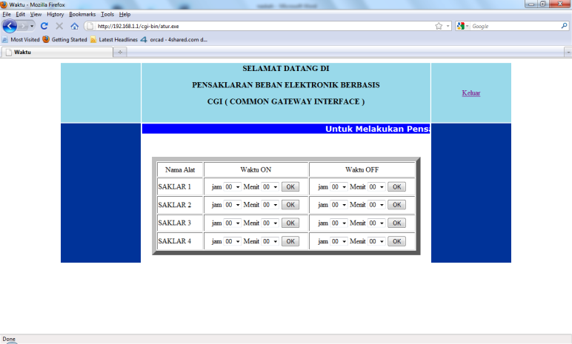

Gambar 4.6 Halaman Waktu

Untuk melakukan *switching* dengan menggunakan waktu secara otomatis dengan menginputkan jam dan menit pada kolom masing-masing, untuk melakukan switching on pada beban silahkan pilih pada kolom Waktu ON dan untuk melakukan *switching off* pada beban silahkan pilih pada kolom Waktu OFF setelah itu tekan tombol OK. Berikut ini adalah penggalan kode program untuk memisahkan *request value* berdasarkan jenis *field* masing – masing dan menyimpannya berdasarkan *field*.

jamON1:=request.ContentFields.Values['jamON1'];

jamON2:=request.ContentFields.Values['jamON2'];

jamON3:=request.ContentFields.Values['jamON3'];

jamON4:=request.ContentFields.Values['jamON4'];

jamOFF1:=request.ContentFields.Values['jamOFF1'];

jamOFF2:=request.ContentFields.Values['jamOFF2'];

jamOFF3:=request.ContentFields.Values['jamOFF3'];

jamOFF4:=request.ContentFields.Values['jamOFF4'];

menitON1:=request.ContentFields.Values['menitON1'];

menitON2:=request.ContentFields.Values['menitON2'];

menitON3:=request.ContentFields.Values['menitON3'];

menitON4:=request.ContentFields.Values['menitON4'];

menitOFF1:=request.ContentFields.Values['menitOFF1'];

menitOFF2:=request.ContentFields.Values['menitOFF2'];

menitOFF3:=request.ContentFields.Values['menitOFF3'];

menitOFF4:=request.ContentFields.Values['menitOFF4'];

saklar1ON_wkt:=request.ContentFields.Values['saklar1ON_wkt'];

saklar2ON_wkt:=request.ContentFields.Values['saklar2ON_wkt'];

saklar3ON_wkt:=request.ContentFields.Values['saklar3ON_wkt'];

saklar4ON_wkt:=request.ContentFields.Values['saklar4ON_wkt'];

saklar1OFF_wkt:=request.ContentFields.Values['saklar1OFF_wkt'];

saklar2OFF_wkt:=request.ContentFields.Values['saklar2OFF_wkt'];

saklar3OFF_wkt:=request.ContentFields.Values['saklar3OFF_wkt'];

saklar4OFF_wkt:=request.ContentFields.Values['saklar4OFF_wkt'];

*fields* pada jam hanya berisi string dari 00 sampai 23, *fields* pada menit berisi string dari 00 sampai 59 sedangkan *fields* pada tombol hanya berisi ok dimana tombol tersebut untuk mendeteksi saklar mana yang akan dieksekusi. Berikut adalah penggalan program untuk membandingkan apakah waktu yaitu jam dan menit pada *server* sama dengan waktu dan menit yang diinputkan oleh *client*.

if saklar1ON_wkt='OK' then begin

repeat

DecodeTime(Now, Jam, Mnt, Dtk, Mdtk);

if (jam=strtoint(jamON1)) and (mnt=strtoint(menitON1)) then

begin

status_data:=status_data or (1 shl 0);

a:=1;

tulis_port(status_data);

response.Content:='saklar 1 ON pada jam '+inttostr(jam)+':'+inttostr(mnt);

end

until (a=1);

end;

if saklar2ON_wkt='OK' then begin

repeat

DecodeTime(Now, Jam, Mnt, Dtk, Mdtk);

if (jam=strtoint(jamON2)) and (mnt=strtoint(menitON2)) then

begin

status_data:=status_data or (1 shl 1);

a:=1;

tulis_port(status_data);

response.Content:='saklar 2 ON pada jam '+inttostr(jam)+':'+inttostr(mnt);

end

until (a=1);

end;

if saklar3ON_wkt='OK' then begin

repeat

DecodeTime(Now, Jam, Mnt, Dtk, Mdtk);

if (jam=strtoint(jamON3)) and (mnt=strtoint(menitON3)) then

begin

status_data:=status_data or (1 shl 2);

a:=1;

tulis_port(status_data);

response.Content:='saklar 3 ON pada jam '+inttostr(jam)+':'+inttostr(mnt);

end

until (a=1);

end;

if saklar4ON_wkt='OK' then begin

repeat

DecodeTime(Now, Jam, Mnt, Dtk, Mdtk);

if (jam=strtoint(jamON4)) and (mnt=strtoint(menitON4)) then

begin

status_data:=status_data or (1 shl 3);

a:=1;

tulis_port(status_data);

response.Content:='saklar 4 ON pada jam '+inttostr(jam)+':'+inttostr(mnt);

end

until (a=1);

end;

if saklar1OFF_wkt='OK' then begin

repeat

DecodeTime(Now, Jam, Mnt, Dtk, Mdtk);

if (jam=strtoint(jamOFF1)) and (mnt=strtoint(menitOFF1)) then

begin

status_data:=status_data and not (1 shl 0);

a:=1;

tulis_port(status_data);

response.Content:='saklar 1 OFF pada jam '+inttostr(jam)+':'+inttostr(mnt);

end

until (a=1);

end;

if saklar2OFF_wkt='OK' then begin

repeat

DecodeTime(Now, Jam, Mnt, Dtk, Mdtk);

if (jam=strtoint(jamOFF2)) and (mnt=strtoint(menitOFF2)) then

begin

status_data:=status_data and not (1 shl 1);

a:=1;

tulis_port(status_data);

response.Content:='saklar 2 OFF pada jam '+inttostr(jam)+':'+inttostr(mnt);

end

until (a=1);

end;

if saklar3OFF_wkt='OK' then begin

repeat

DecodeTime(Now, Jam, Mnt, Dtk, Mdtk);

if (jam=strtoint(jamOFF3)) and (mnt=strtoint(menitOFF3)) then

begin

status_data:=status_data and not (1 shl 2);

a:=1;

tulis_port(status_data);

response.Content:='saklar 3 OFF pada jam '+inttostr(jam)+':'+inttostr(mnt);

end

until (a=1);

end;

if saklar4OFF_wkt='OK' then begin

repeat

DecodeTime(Now, Jam, Mnt, Dtk, Mdtk);

if (jam=strtoint(jamOFF4)) and (mnt=strtoint(menitOFF4)) then

begin

status_data:=status_data and not (1 shl 3);

a:=1;

tulis_port(status_data);

response.Content:='saklar 3 OFF pada jam '+inttostr(jam)+':'+inttostr(mnt);

end

until (a=1);

end

penggalan program di atas bermaksud:

jika saklarON1_wkt sama dengan “OK” maka lakukan perulangan sampai variable a sama dengan 1, pada waktu perulangan dilakukan pengambilan waktu dari *server* setelah itu dibandingkan apakah waktu yang ada di *server* sama dengan waktu yang diinputkan oleh *client*, jika waktu pada *server* sama dengan waktu yang diinputkan oleh *client* maka lakukan pengisian pada bit ke 0 dengan 1 lalu simpan pada status_data lalu isikan a dengan 1,isikan data byte pada status_data ke tulis_port dimana tulis_port tersebut untuk menuliskan data ke port parallel, lalu berikan informasi ke client jika saklar 1ON pada jam tersebut. Begitu juga dengan saklarON2_wkt, saklarON3_wkt, saklarON4_wkt.

jika saklarOFF1_wkt sama dengan “OK” maka lakukan perulangan sampai *variable* a sama dengan 1, pada waktu perulangan dilakukan pengambilan waktu dari *server* setelah itu dibandingkan apakah waktu yang ada di *server* sama dengan waktu yang diinputkan oleh *client*, jika waktu pada *server* sama dengan waktu yang di inputkan oleh client maka lakukan pengisian pada bit ke 0 dengan 0 lalu simpan pada status_data lalu isikan a dengan 1,isikan data byte pada status_data ke tulis_port dimana tulis_port tersebut untuk menuliskan data ke port *parallel*, lalu berikan informasi ke *client* jika saklar 1 OFF pada jam tersebut. Begitu juga dengan saklarOFF2_wkt, saklarOFF3_wkt, saklarOFF4_wkt.

Revisi ini telah dilakukan sampai tahap tersebut, program tersebut menggunakan perulangan karena pada fasilitas cgi untuk komponen *timer* tidak tersedia dikarenakan aplikasi cgi berupa aplikasi consule, untuk uji coba telah dilakukan dan berhasil tetapi pada web browser terjadi stagnant sampai kondisi terpenuhi.

1. **CARA KERJA HARDWARE**

Hardware yang digunakan dalam aplikasi ini berupa driver relay, Relay digunakan untuk pensaklaran beban. Inti dari rangkaian ini hanya transistor dimana satu transistor digunakan untuk satu saluran. Karena aplikasi ini menggunakan 4 saluran maka dibutuhkan 4 buah transistor. Transistor ini digunakan sebagai saklar elektronik. Arus yang keluar dari parallel port akan diproses untuk menggerakan dua buah relay pada satu saluran.relay yang pertama digunakan untuk memberikan sinyal status saklar dan relay yang kedua berguna untuk mengaktifkan dan menonaktifkan beban yang akan di kendalikan. Bentuk rangkaian seperti pada gambar 3.7.

Rangkaian tersebut menggunakan 2 port data pada parallel port untuk melakukan komunikasi data, port yang digunakan adalah port data dan port status dimana port data berada pada alamat $378 sedangkan port status brada pada alamat $379.

Komponen utama pada rangkaian ini berupa transistor NPN BC107, pada saat parallel port memberikan input logila ”1” secara otomatis kaki basis pada transistor NPN BC107 akan mendapat arus, karena pada kaki basis terdapat arus maka transistor tersebut dalam bekerja sehingga arus yang melewati relay teralirkan dan mengakibatkan relay menjadi aktif. Sebaliknya jika parallel port memberikan input berlogika “0” maka tidak ada arus pada kaki basis, hal ini menyebabkan transistor dalam kondisi tidak bekerja. Keadaan ini menjadikan aliran arus pada relay terputus sehingga setatus relay dalam kondisi tidak aktif.

**BAB V**

**KESIMPULAN DAN SARAN**

* 1. **KESIMPULAN**

Dari hasil pembuatan sistem “Pensaklaran Beban Elektronik Berbasi CGI ( Common Gateway Interface )” ini dapat di ambil kesimpulan sebagai berikut:

1. Program CGI dapat mengakses berkas (file) yang seharusnya tidak boleh diakses, didalam karya tulis ini file yang diakses adalah file exe dimana didalam alamat web tidak di perbolehkan mengakses file exe dengan maksud untuk keamanan.
2. Program CGI dapat membuat atau mengubah halaman web dari ekstesi html menjadi berekstensi exe
3. CGI sebagai jembatan antara web server dengan aplikasi lain
   1. **SARAN**

Setelah melakukan perancangan dan implementasi sistem, sistem ini dapat digunakan sesuai dengan tujuan pembuat, tetapi masih ada beberapa hal yang perlu diperhatikan dan ditambahkan. Hal yang perlu di tambahkan untuk pengembangan sistem ini antara lain:

1. Sistem ini hanya menggunakan satu user ID saja sehingga dalam pengembangan lebih lanjut perlu dikembangkan pada user ID.
2. Sistem ini belum dilengkapi dengan log atau histori sehingga sulit untuk melacak siapa,jam berapa, dan menggunakan ip berapa, sehingga dalam pengembangan lebih lanjut masalah ini perlu diselesaikan.
3. Sistem ini hanya dilengkapi pembacaan saklar saja sehingga dalam pengembangan lebih lanjut perlu dikembangkan untuk pembacaan beban.